Arbeitsblatt
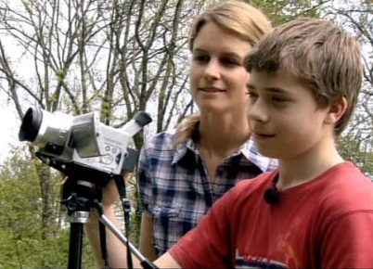

Jugend, Talent und wilde Tiere
Wie Jugendliche ihre Natur sehen

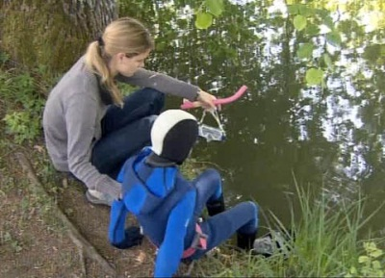  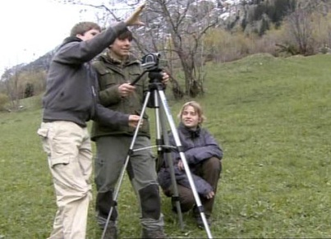  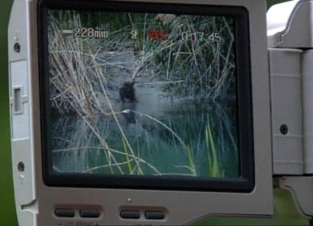  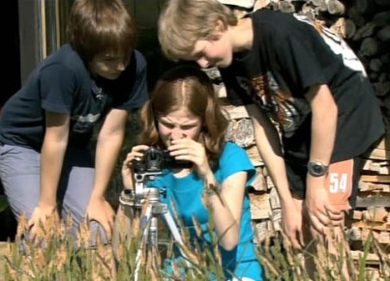  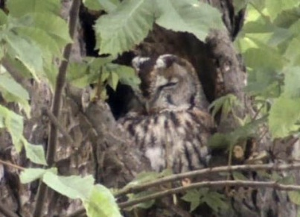 |  | - Im Film von Tobias Sommer geht es um Mauereidechsen. Was war für Tobias das Spannendste, was er gefilmt hat?  - Nenne drei Gründe, weshalb Eidechsen immer seltener vor-kommen.  - Wie hat es Maurice Eggimann geschafft, Regenwürmer zu filmen?  - Was denkst du, warum verscheuchen die Rabeneltern im Film von Jonas Steiner die Katzen aus ihrem Revier?  - Mit welchem Trick können die drei Geschwister Sacha, Sarah und Jannik unter Wasser filmen?  - Könntest du dir vorstellen, mit deiner Klasse ein Projekt an-zupacken, wie es die Klasse von Kaspar Klopfstein machte? Welches Tier würdest du am liebsten filmen?  - Warum ist es wichtig, dass sich Urs Meyer ganz leise bewegt und nicht im Wind steht, wenn er auf die Hirschpirsch geht?  - Warum meinst du war der Albino-Hirsch für Dominic Furrer, Thomas Seiler und Riccardo Gnesa etwas so Besonderes?  - Bruno und Andreas Bless haben sich die Aufgaben beim Filmen aufgeteilt. Überlege dir, welches deine Rolle sein könnte bei einem solchen Projekt. Würdest du gerne die Kamera, die Regie, die Moderation oder die Musik übernehmen?  - Beschreibe, welche Methoden Terence Cigler ausprobiert hat, um Karpfen zu filmen.

